百年中大
中山大学由孙中山先生创办，有着一百多年办学传统。作为中国教育部直属高校，通过部省共建，中山大学已经成为一所国内一流、国际知名的现代综合性大学。现由广州校区、珠海校区、深圳校区三个校区、中山大学五个校园及十家附属医院组成。中山大学正在向世界一流大学迈进，努力成为全球学术重镇。

中山大学继续教育学院
中山大学继续教育学院是学校非学历教育的办学部门，负责校本部的非学历教育。业务涵盖各类党政管理干部培训、企业经营管理者培训、专业技术人员培训、在线教育、医学培训、管理咨询等板块。

企业管理培训中心
企业管理培训中心是中山大学继续教育学院负责承担中山大学企业管理培训的办学部门，包括企业定制课程、公开课程、国际教育和管理咨询等业务板块。
企业管理培训中心拥有20多年丰富办学经验，依托中山大学的学科优势和师资优势，立足粤港澳大湾区广州、珠海、深圳、东莞四大教学基地，面向全国乃至全球企业和个人提供一流的高层管理培训课程，助力组织和个人发展培养领导者。中心每年举办校友活动过百场，构建终身学习与交流的高端学习平台，是华南地区极具影响力的管理培训中心。

办学优势
学术优势
传承中山大学百年文化积淀和办学传统，依托中山大学雄厚的师资力量和综合的学科优势，拥有国内顶尖商学院的知名管理学、金融经济学教授，并邀请国内外高校教授、署名专家学者和实战名师，整合最前沿的企业管理知识和学术研究成果，为学院课程授课提供强大的专业支持。

教学优势
拥有一支专业化、高素质的教学管理团队，以严谨的教风及完善的教学管理体系，从课程设置、师资甄选、学员招收、班级管理和校友活动等各个方面进行专业严谨的管理，确保学习质量和教学效果，倡导“追求卓越"文化，创造良好的学习交流平台。

地缘优势
基于中山大学广州、珠海、深圳三校区五校园办学布局，以及国家建设粤港澳大漓区战略规划，学院形成广州、珠海、深圳、东莞四大教学基地。

校友优势
借助中山大学继续教育学院强大的校友网络资源，校友会成立不同地区分会、行业协会、俱乐部等组织、每年通过举办上百场形式多样的学习文体活动，为广大校友搭建终身学习的高端交流平台，汇聚了华南地区企业家校友超十万人，成为校友受益终身的宝贵资源。

项目收益
师资力量
中山大学青商学堂的教学师资由中山大学的优秀教授、国内知名高校教授、国内知名实战师资三部分组成、授课师资大部分兼任企业的独立董事，有深厚的社会实践经验。
中山大学教授
刘娥平 中山大学教授、博士生导师
邹波中山大学教授、博士生导师
刘彦初 中山大学副教授、博士生导师
郭凯明 中山大学副教授、博士生导师
张 斌 中山大学教授、博士生导师
费 晟 中山大学副教授、博士生导师
柳建华 中山大学副教授、博士生导师
李安勇 中山大学副教授

其他高校教授及实务专家
熊 浩 复旦大学副教授
陈 明 华南理工大学、博士生导师
凌霞 管理学博士、资深组织人力管理专家
林景新 知名危机管理专家
陶向南 南京大学副教授
王传辉 律师事务所高级顾问
王 洋 知名互联网转型实战导师
任天行 资深演讲与情景演练实战导师
*主办方保留对师资的调整权

招生对象报名条件
优秀青年企业家等管理决策者，企业二代接班人，青年企业家
培训时长：学习时间一年，每月集中授课或参访2天（周六、周日）
培训费用：人民币43800元/人
上课地址：中山大学南校园
授予证书：颁发中山大学《青商学堂》写实性结业证书
开课时间：不定期开班，每年3-4期

项目特色
初创业、二次创业，道弯且险 再传承、转型中守业，步履艰辛
★中大青商学堂致力于培养品学兼优的年轻企业家。自2016年诞生至今的5年之间，已培养近300名珠三角年轻企业家。
★无论您是在商海中摸索前进的创业者，还是为了企业基业长青的接班人，青商学堂将为您：
提升个人综合能力，由内及外塑造青年企业家负责任、有担当的社会形象；
搭建青年企业家多元化产业资源互动平台及学习生态圈；
为青年企业家量身定制的个性化的学习体验，倡导博雅文化教育，追求健康积极的人生态度，链接“同频”青年。

学习历程
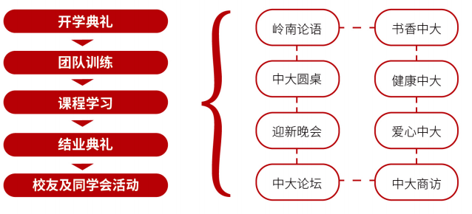

增值服务
校友会
中山大学继续教育学院校友会是中山大学继续教育项目校友共享的学习平台、交流平台、服务平台和合作平台。本会的宗旨是：融汇校友，服务校友，创造价值，奉献社会。
班导师制度
每个班除了专职的班主任老师外，学校专职教师担任班导师，参与班级学习类活动，走进学员企业答疑解惑。
论坛讲座
每年举办各类前沿讲座、专题论坛等，让学员们及时了解最新的经济形势、社会关注热点及实用的管理理念。
游学参访
每年不定期组织游学，知名企业参访，与其他高校交流，学习不同企业的经营理念和管理经验，交流沟通激发商业智慧。

部分学员企业代表
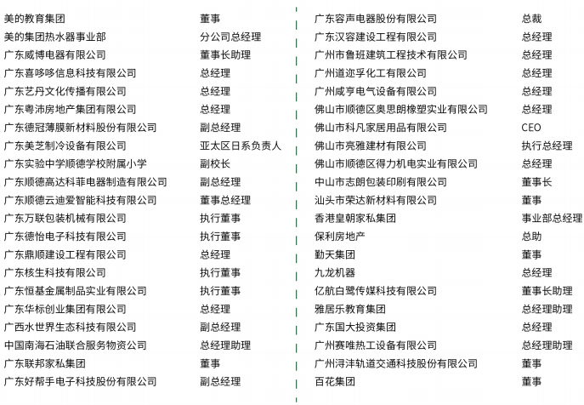

报名事项
报名材料：
1报名登记表
2身份证复印件
3最高学历复印件
4 名片一张

缴费方式：现金、支票、转账均可
1现金：直接到学校办理
2支票：抬头：中山大学
3转账
收款单位：中山大学
开户行：中国建设银行广州中山大学支行
账 号：44050143004609000002-0003
事 由：**研修班**学员学费

报名须知
1 不能如期参加授课的学员，将补发相关教材与学习资料或在同类课程班进行补课；
2 课程内容及师资如有个别调整，以通知为准，主办方保留对课程设置及师资的调整权；
3 学员可根据个人时间安排选修主办方举办的有关论坛讲座。

课程设置
模块一 战略思维与变革管理
战略管理：企业战略框架的制定、中期目标制定与战略实现
博弈论与经营决策：博弈论如何影响思维、博弈论如何让你做出正确的行为决策
管理者法商：合同法与劳动法、合同陷阱与风险规避、公司法
新时代下的战略营销观：市场营销新理念、营销战略与设计、市场定位规划

模块二 全球视野下的商业模式
互联网思维及传统企业转型逻辑：线上线下的市场、经营、竞争形势分析，互联网+企业案例解析
互联网创新下的商业模式发展：互联网思维与创新、商业模式的战略分析，盈利分析，经营分析
金融科技的未来与现状：金融科技的全球实践、区块链应用、粤港澳大湾区金融科技发展
当前国际局势与国家安全：中国外交战略与定位、当前国际形势分析、一带一路的机遇与挑战

模块三 资本运作与财务管理
财务报表分析与经营决策：企业财务风险有效控制、财务报表的分析框架与价值发现
企业投融资实务与项目评价：企业投融资基础知识、企业融资方式、投资项目评价、企业价值评估
资本战略下的企业成长逻辑：近五年的世界与中国、2022年机遇与挑战
当前宏观经济形势分析与政策解读：发展现状与挑战、国际局势原因与影响，热点分析与展望

模块四 领导力与组织管理
人力资源管理创新：人力资源管理的基本认识、企业如何选才，用才，育才
危机公关与舆情处置：危机认识与决策、媒体沟通与应对、舆情处置与引导
公众演讲与影响力：公众演讲的身法、心法、意法
谈判与沟通：问题分析、谈判关键要素、情景谈判与演练、沟通管理黄金法则
*主办方保留对课程设置的调整权

